《电子学》复习题A（专升本）
一、填空题
1、PN结反向偏置时，PN结的内电场被 。
2、共射放大电路，将I_{EQ}增大，T_{be}将 。
3、集成功放LM368，共有引脚 个。
4、在构成电压比较器时集成运放工作在开环或 状态。
5、当f＝$\frac{1}{2π\text{RC}}$时，RC串并联选频网络的F相位角为 。
6、BCD编码中最常用的编码是 。
7、当三态门的控制端 时，三态门的输出端根据输入的状态可以有高电平和低电平两种状态。
8、四位二进制异步减法计数器有 个计数状态。
9、正弦波振荡器的振荡频率由 而定。
10、某学生设计一个二进制异步计数器，从0计数到178(十进制数)，需要 个触发器。
二、选择题
1、带射极电阻Re的共射放大电路，在并联交流旁路电容Ce，后其电压放大倍数( )
A.减小 B.增大 C.不变 D.变为零
2、串联负反馈放大电路的输入电阻是无反馈时输入电阻的( )
A.1＋AF倍 B.1/1＋AF倍 C.1/F倍 D.1/AF倍
3、反相比例运算电路的一个重要特点是( )
A.反相输入端为虚地 B.输入电阻大
C.电流并联负反馈 D.电压串联负反馈
4、文氏桥振荡器中的放大电路电压放大倍数( )才能满足起振条件
A.为1/3时 B.为3时 C.＞3 D.＞1/3
5、桥式整流电路若变压器二次电压为$u_{2}=\text{10}\sqrt{2}\text{sin}ω\text{tV}$则每个整流管所承受的最大反向电压为( )。
A.$\text{10}\sqrt{2}V$ B.$\text{20}\sqrt{2}V$ C.20V D.$\sqrt{2}V$
6、下列数据中，数值最小的数据为( )。
A.(12)_{i6} B.(21)_{S} C.(10011)2 D.(16)10
7、逻辑函数A(B$⊕$C)写成与或表达式为( )。
A.$\overline{A}\text{ B C}+\text{A }\overline{B}\text{ C}$ B.$\overline{A}\overline{B}\text{ C}+\text{A B C}$
C.$A\overline{B}\text{ C}+\text{A B }\overline{C}$ D.$\text{A }\overline{B}\overline{C}+\text{A B C}$
8、对CMOS与非门的多余输入端可以处理为( )。
A.悬空 B.接正电源 C.接地 D.接10K电阻到地
9、设集成十进制加法计数器的初态为Q4Q3Q2Q1＝1001，则经过5个CP脉冲以后计数器的状态为( )。
A.0000 B.0100 C.0101 D.1001
10、集成单稳态触发器的暂稳维持时间取决于( )。
A.触发脉冲宽度 B.电源电压
C.外接定时电阻电容 D.稳态时间
三、判断题
1、半导体随温度的升高，电阻会增大 （ ）
2、PN结正向偏转时电阻小，反向偏置时电阻大。 （ ）
3、二极管是线性元件。 （ ）
4、放大电路中输出的电流和电压都是由有源元件提供的。（ ）
5、电路中各电量的交流成份是交流信号源提供的。 （ ）
6、放大电路必须加上合适的直流电源才能正常工作。（ ）
7、逻辑电路中、一律用“1” 表示高电平，用“0“表示低电平。（ ）
8、”与“门逻辑功能是”“有1出1，全0出0”。（ ）
9、“异或”门的逻辑功能是“相同出0，不同出1”。（ ）
10、常用的门电路中，判断两个输入信号的是否相同的门电路是“与非”门。（ ）
四、简答题
1、半导体的特性是什么？
2、什么叫“虚短” “虚断”？
五、计算题
1、如图所示，已知V_{CC}=10V，R_{B}=250KΩ，R_{C}=3KΩ，β=50，试求放大电路的静态工作点 。
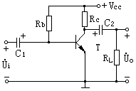

2、写出下图所示逻辑电路的逻辑函数表达式。
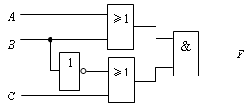
3、如图运算放大电路，已知Vi1=30mv， Vi2=50mv，求 Vo1及Vo2。
2KΩ
1kΩ

《电子学》复习题B（专升本）
一、填空题
1、根据导电能力来衡量，自然界的物质可以分为导体， 和绝缘体三类。
2、PN结正偏时，P区接电源的 ，N极接电源的负极。
3、三极管具有放大作用外部电压条件是发射结 ，集电结反偏。
4、三极管的发射区 浓度很高，而基区很薄。
5、差分放大电路能够抑制 漂移。
6、在放大电路中为了提高输入电阻应引入 负反馈。
7、共集电极放大电路的输入电阻很 ，输出电阻很小。
8、发射结 偏置，集电结正向偏置，则三极管处于饱和状态。
9、 是组成数字电路的基本单元电路。
10、按二极管所用的材料不同，可分为 和锗二极管两类。
二、选择题
1、N型半导体的多数载流子是（ ）。
A、电子 B、空穴 C、正离子 D、负离子
2、全加器是指（ ）。
A、不同位的二进制数相加 B、不带进位的两个同位的二进制数相加
C、两个同位的二进制数相加,不包括来自低位的进位
D、两个同位的二进制数以及来自低位的进位三位相加
3、如图所示电路中P点电位为( )。
A、5V B、4V C、3V D、2V
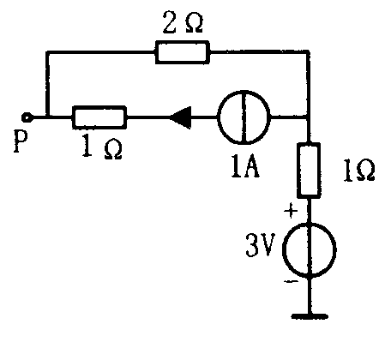

4、电路如图所示，晶体管UBE = 0.7 V ， = 50，则晶体管工作在（ ）。
A、截止状态 B、放大状态 C、饱和状态 D、以上均不是
5、电路如图所示，二极管D1，D2均为理想元件，则电压 uAO=（ ）。
A、 12V B、 0V C、－15V D、15V
6、已知图 1 中 L = 0.5 H，图 2 中，若要使图1 电路与图 2 电路在ω= 10 rad / s 时等效，则图 1中R及图2中分 别为 ( )。
A、 B、
C、 D、以上均不是
7、在图示电路中，开关 S 在 t = 0 瞬间闭合，若 ，则 ( )。
A、 0 A B、0.5 A C、1 A D、1.5A
8、已知一组合逻辑电路的真值表如图所示，则该电路的逻辑函数表达式为（ ）。
A B C | Y
0 0 0 | 1
0 0 1 | 1
0 1 0 | 0
0 1 1 | 0
1 0 0 | 0
1 0 1 | 0
1 1 0 | 1
1 1 1 | 1
A、 $Y=\text{AB}+\overline{B}C$ B、 $Y=\text{AB}+\overline{A}\overline{B}$ C、$Y=\overline{A}B+B\overline{C}$ D、以上均不对
9、逻辑电路如图所示， 当 A=“0”，B=“1” 时，脉冲来到后 触发器 ( )。
A、具 有 计 数 功 能 B、保 持 原 状 态 C、 置“0” D、 置“1”
10、图示电路的输入电阻$R_{\text{ab}}$应等于( ）
A、$\frac{2}{3}Ω$ B、 $−\frac{2}{3}Ω$ C、 $2Ω$ D、 $\frac{1}{2}Ω$

三、判断题
1、一般来说，硅二极管的死去电压小于锗二极管的死区电压。 （ ）
2、不论是哪种类型的半导体二极管，其正向电压都为0.3V左右。 （ ）
3、二极管具有单向导电性。 （ ）
4、放大电路必须加上合适的直流电源才能正常工作。（ ）
5、由于放大的对象是变化量，所以当输入信号为直流信号时，任何放大电路的输出毫无变化。（ ）
6、只要是共射放大电路，输出电压的底部失真都是饱和失真。（ ）
7、电压负反馈稳定输出电压，电流负反馈稳定输出电流。（ ）
8、使输入量减小的反馈是负反馈，否则为正反馈。 （ ）
9、产生零点漂移的原因主要是晶体管参数受温度的影响。 （ ）
10、任何一个逻辑表达式经化简后，其简式一定是唯一的。( )
四、简答题
1、测得电路中几个三极管的各极对地电压如题图所示。试判断各三极管的工作状态。

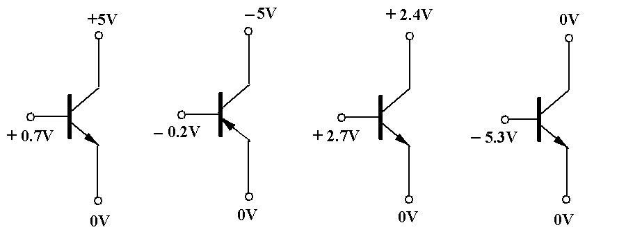
题图
(b)
(c)
(d)
(a)

2、二进制，十进制的代码和计数规律是什么？
五、计算题
1、写出图中逻辑电路的逻辑表达式并化简之，再画出化简后的逻辑电路图。
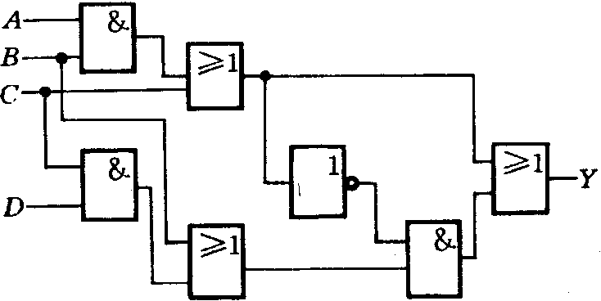

2、图中：R₁=R₂=R₃=R₄=R=10千欧，V_{i1}=10V，V_{i2}=20V。求V_{o}=？
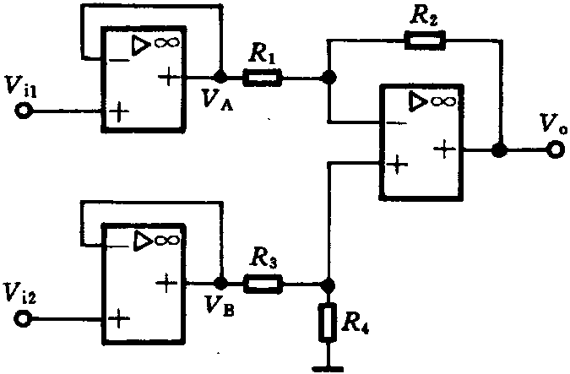

3、由NPN型三极管组成如图所示的单级小信号放大器，已知：直流电源V_{G}=12V ，R_{b}=400千欧，R_{c}=3千欧，晶体管的β=80，忽略I_{CEO}，试求放大器的静态电流I_{BQ}，I_{CQ}及电压V_{CEQ}。

